**公司网络打印机分布**

**柯尼卡打印机**

**华利嘉打印机IP ：10.4.9.254**

**9栋2楼16号会议室：172.16.43.252**

**7栋1楼 ：10.3.31.254**

**7栋2楼小机房 ：10.3.3.253**

**5栋2楼中间休息区 ：192.168.10.254**

**理光打印机**

**11栋老培训室楼梯口 ：172.16.9.254**

**5栋1楼 ：192.168.23.254**

**在安装之前你需要下载邮件附件里的打印机驱动**

**5.7.9栋的下载解压到桌面**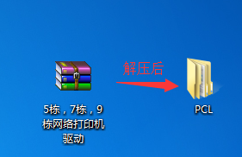

**11栋的下载解压到桌面**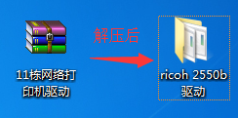

**安装步骤**

**1.开始，设备和打印机**

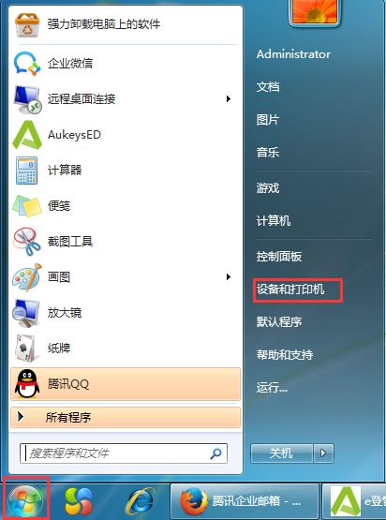

**2.添加打印机，添加网络，无线打印机**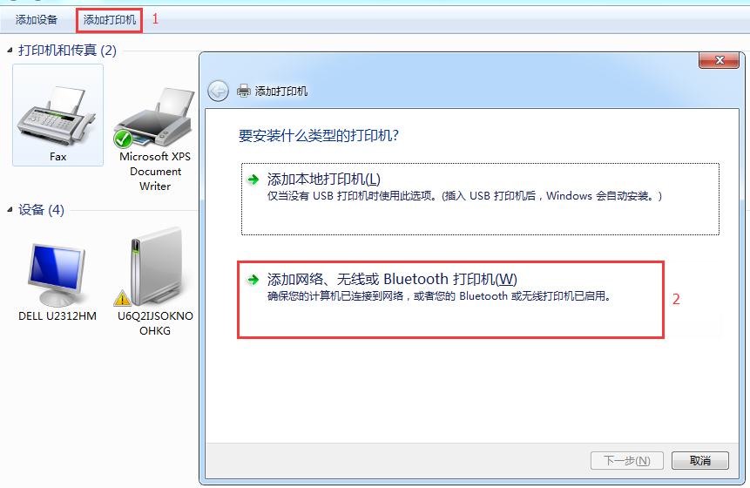

**3.选择，我需要的打印不在列表中**

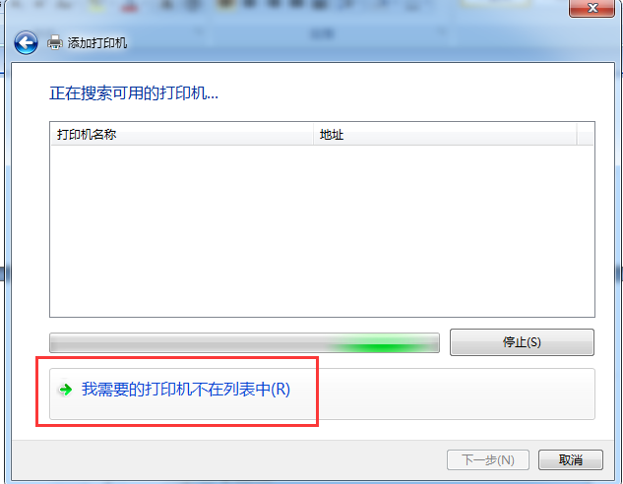

**4.选择，使用TCP/IP地址或主机名添加打印机**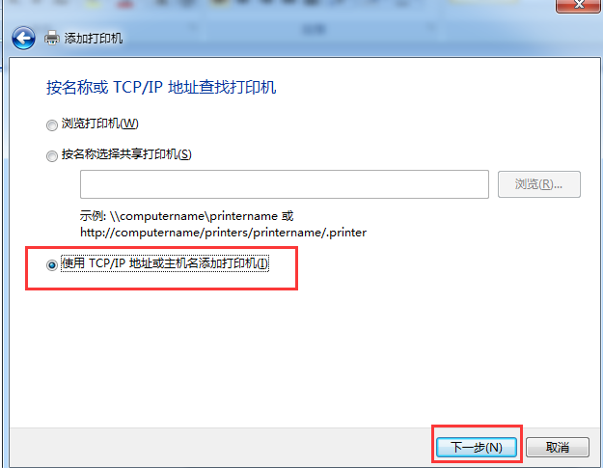

**5. 输入主机名或IP地址：172.16.43.253（9栋2楼16号会议室旁边）**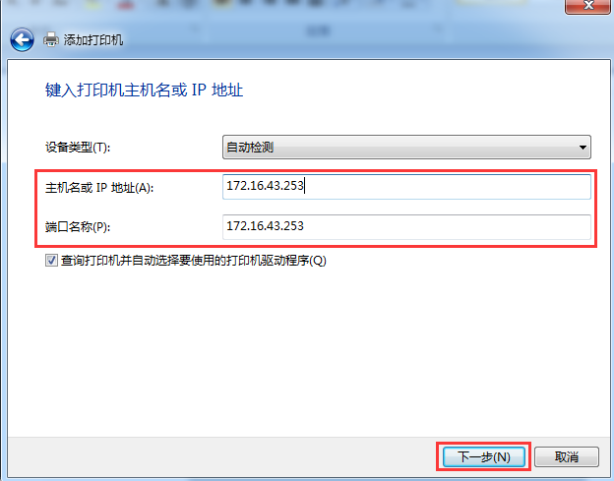

**6.选择标准，下一步**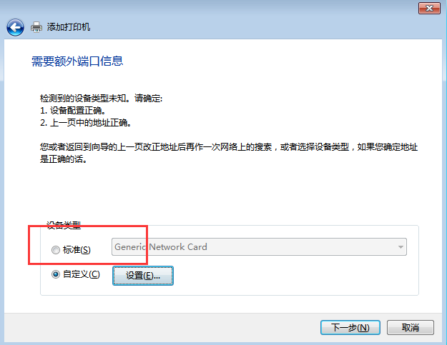

**7.从磁盘安装**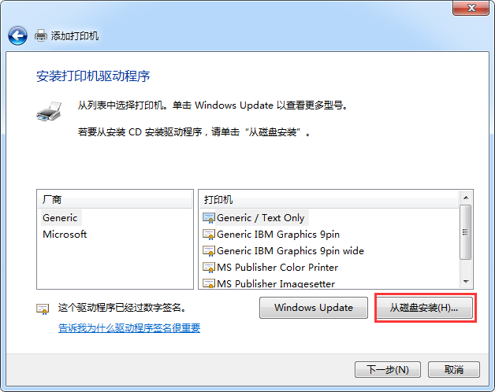

**浏览**

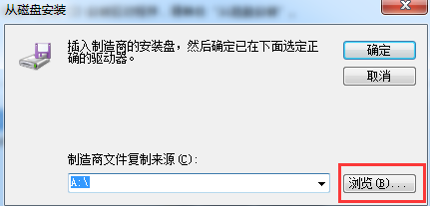

**选择之前放置驱动的位置**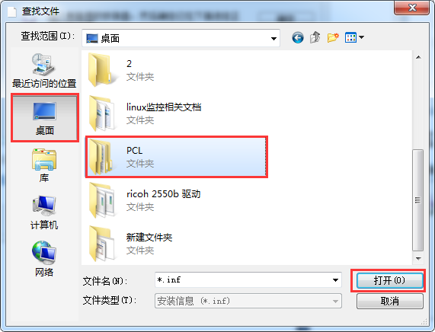

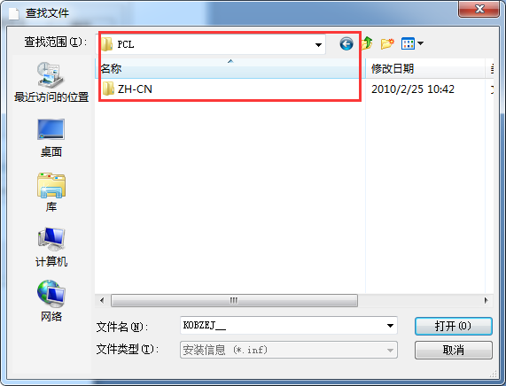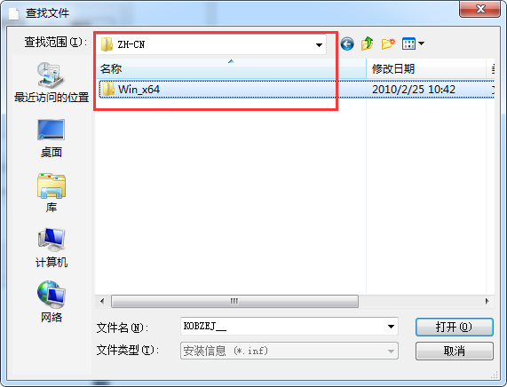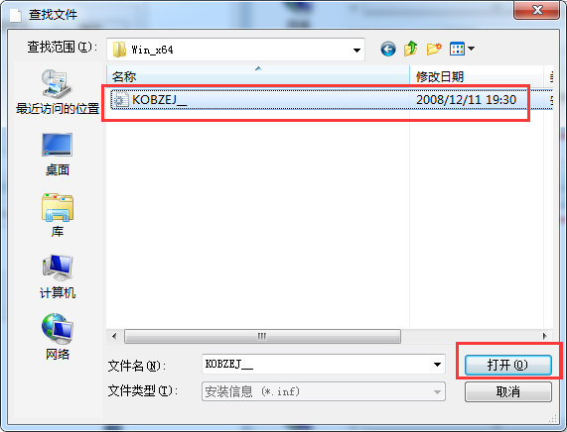

**打开，确认**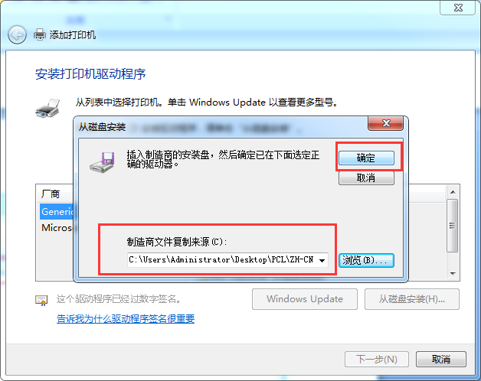

**8. 驱动已经出来了，下一步**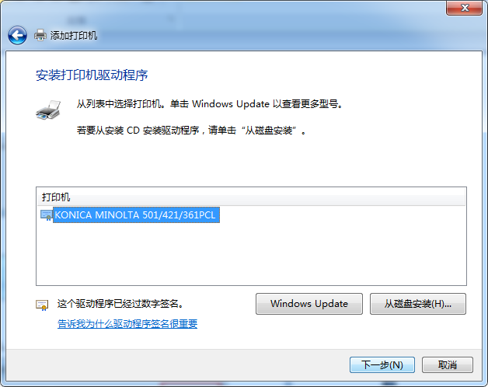

**9.下一步**

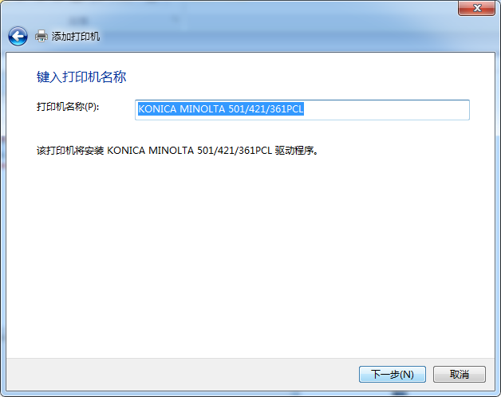

**10.不共享打印机，下一步**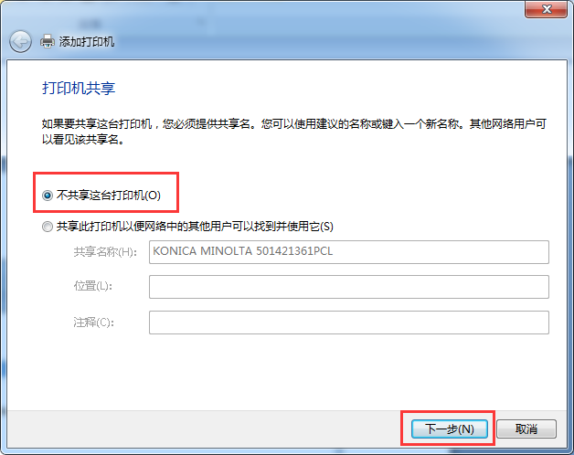

**11.可以选择打印测试页，来确认是否安装成功**